Liczba osób bezrobotnych zarejestrowanych
w Powiatowym Urzędzie Pracy w Krośnie w latach 1992 – 2019

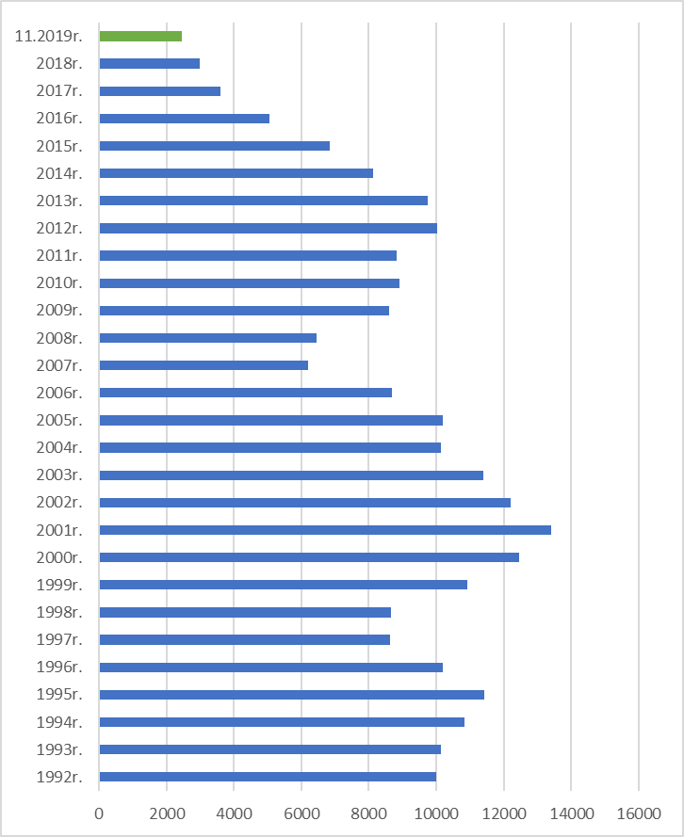

www.krosno.praca.gov.pl

G R U D Z I E Ń 2 0 1 9
- Liczba zarejestrowanych bezrobotnych w PUP Krosno
Rejon | Ogółem | Kobiety
Krosno | 695 | 347
Powiat krośnieński | 1841 | 1021
Chorkówka | 294 | 168
Dukla miasto | 36 | 20
Dukla gmina | 260 | 146
Iwonicz miasto | 18 | 8
Iwonicz gmina | 145 | 84
Jedlicze miasto | 87 | 53
Jedlicze gmina | 170 | 89
Korczyna | 179 | 103
Krościenko Wyżne | 77 | 46
Miejsce Piastowe | 196 | 112
Rymanów miasto | 34 | 16
Rymanów gmina | 148 | 73
Wojaszówka | 147 | 76
Jaśliska | 50 | 27
Ogółem | 2536 | 1368

- „Napływ” i „odpływ” bezrobotnych
Rejon | Nowo zarejestrowani w miesiącu sprawozdawczym | Wyłączeni  z ewidencji w m-cu sprawozdawczym
Krosno | 104 | 95
Powiat krośnieński | 315 | 257
Ogółem | 419 | 352

3. Stopa bezrobocia na koniec listopada 2019r.
Rejon | Stopa bezrobocia w %
Polska | 5,1%
Woj. podkarpackie | 7,7%
Powiat krośnieński łącznie z miastem Krosno | 3,7%
Powiat krośnieński | 5,0%
Miasto Krosno | 2,2%
65454
4. Wybrane kategorie osób bezrobotnych
Do 30 roku życia | 637
Długotrwale bezrobotni | 1037
Powyżej 50 roku życia | 748
Korzystające ze świadczeń pomocy społecznej | 402
Posiadające co najmniej jedno dziecko do 6 roku życia | 523
Posiadające co najmniej jedno dziecko niepełnosprawne do 18 r.ż. | 10
Bezrobotni niepełnosprawni | 304
Bez kwalifikacji zawodowych | 741
Bez doświadczenia zawodowego | 434
Kobiety, które nie podjęły zatrudnienia po urodzeniu dziecka | 435
*Liczby nie sumują się

6. Oferty pracy - stan na koniec miesiąca
Rejon | Zgłoszone  w okresie sprawozdawczym | Pozostałe na koniec okresu sprawozdaw. | Suma ofert od początku roku
Powiat krośnieński łącznie z m. Krosno | 54 | 35 | 1940

7. Liczba osób wyrejestrowanych z powodu podjęcia pracy
- stan na koniec miesiąca sprawozdawczego
Podjęcia pracy | W tym finansowane ze środków publicznych
2695 | 404
2695 | w tym:  podjęcie działalności gospodarczej  oraz doposażenie stanowiska pracy – 220
Staże - 237
Zatrudnienie (subsydiowane) osób do 30 roku życia - 190

8. Zarejestrowani bezrobotni z prawem do zasiłku
Rejon | Liczba ogółem
Krosno | 121
Powiat krośnieński | 315
Ogółem | 436

9. Zatrudnianie cudzoziemców
Prace sezonowe | wnioski |  | zezwolenia
Prace sezonowe | 41 |  | 36
Oświadczania o powierzeniu pracy | 775
Informacje starosty  Informacje starosty na temat możliwości zaspokojenia potrzeb kadrowych pracodawców. | wnioski | wydane informacje
 | 242 | 215

* z wyłączeniem osób podlegających aktywizacji
przyg. Rafał Dziura

